滨海县重点高中2020-2021学年高二下学期6月月考
政治试卷
（考试时间：75分钟 满分：100分）
一、单项选择题：本大题共15小题，每小题3分，共计45分。在每题给出的四个选项中，只有一个选项是最符合题意的。
1、某市政府向居民发放了16.8亿元电子消费券以稳住经济基本盘。凡在本市人员均可申领5张满40元减10元消费券,只要在实体店实际消费满40元,就可以使用消费券。该市这一措施的预期传导路径是( )
A. 购物实际支出减少→扩大社会消费需求→改善消费结构→拉动经济稳定增长
B. 购物实际支出减少→提高居民消费欲望→社会总供给增加→提高居民生活水平
C. 购物实际支出减少→刺激居民消费→社会消费总额增加→消费结构升级
D. 购物实际支出减少→提高居民消费欲望→社会总需求增加→促进经济平稳运行
2、随着电视观众对高清晰画面要求的提高，电视生产也实现从液晶电视到微显背投，再到等离子高清电视的科技变革。这表明( )
A．消费模式变化使人们的消费观念发生根本性改变
B．新的消费需求可以引导生产经营的调整和升级
C．生产方式的变化决定了人们的消费方式的改变
D．消费方式的变化促进了人们消费水平的提高
3、我国的生产资料所有制是公有制为主体、多种所有制经济共同发展。对“公有制为主体”的正确理解是( )
A．公有制在各个经济领域必须占支配地位
B．在混合所有制经济中，公有制成分必须保持在50%以上
C．公有制在各个地方都必须保持量和质的优势
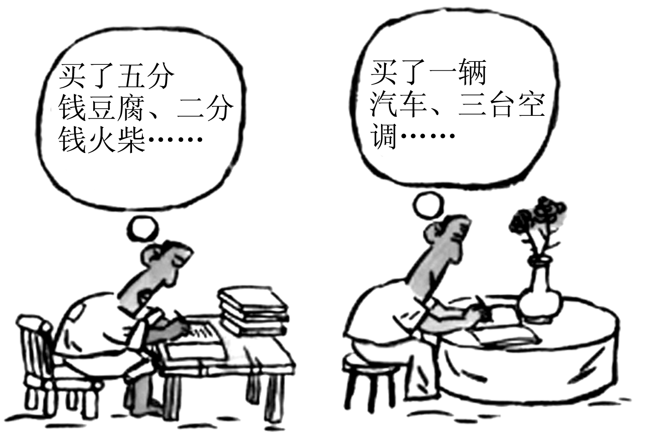
D．公有资产在社会总资产中占优势，国有经济要控制国民经济命脉
4 、漫画《不同时代的家书》告诉我们( )
①生产决定消费的质量和水平 ②消费促进生产的调整和升级 ③生产决定消费的对象
④生产是消费的前提和基础
A．①② B．③④ C．①③ D．②④
5、2020年上半年，某省固定资产投资完成13 564.37亿元，总量过万亿，其中国有及国有控股企业、外资企业、民营企业投资额所占比例分别是24%、14%和65%。这说明( )
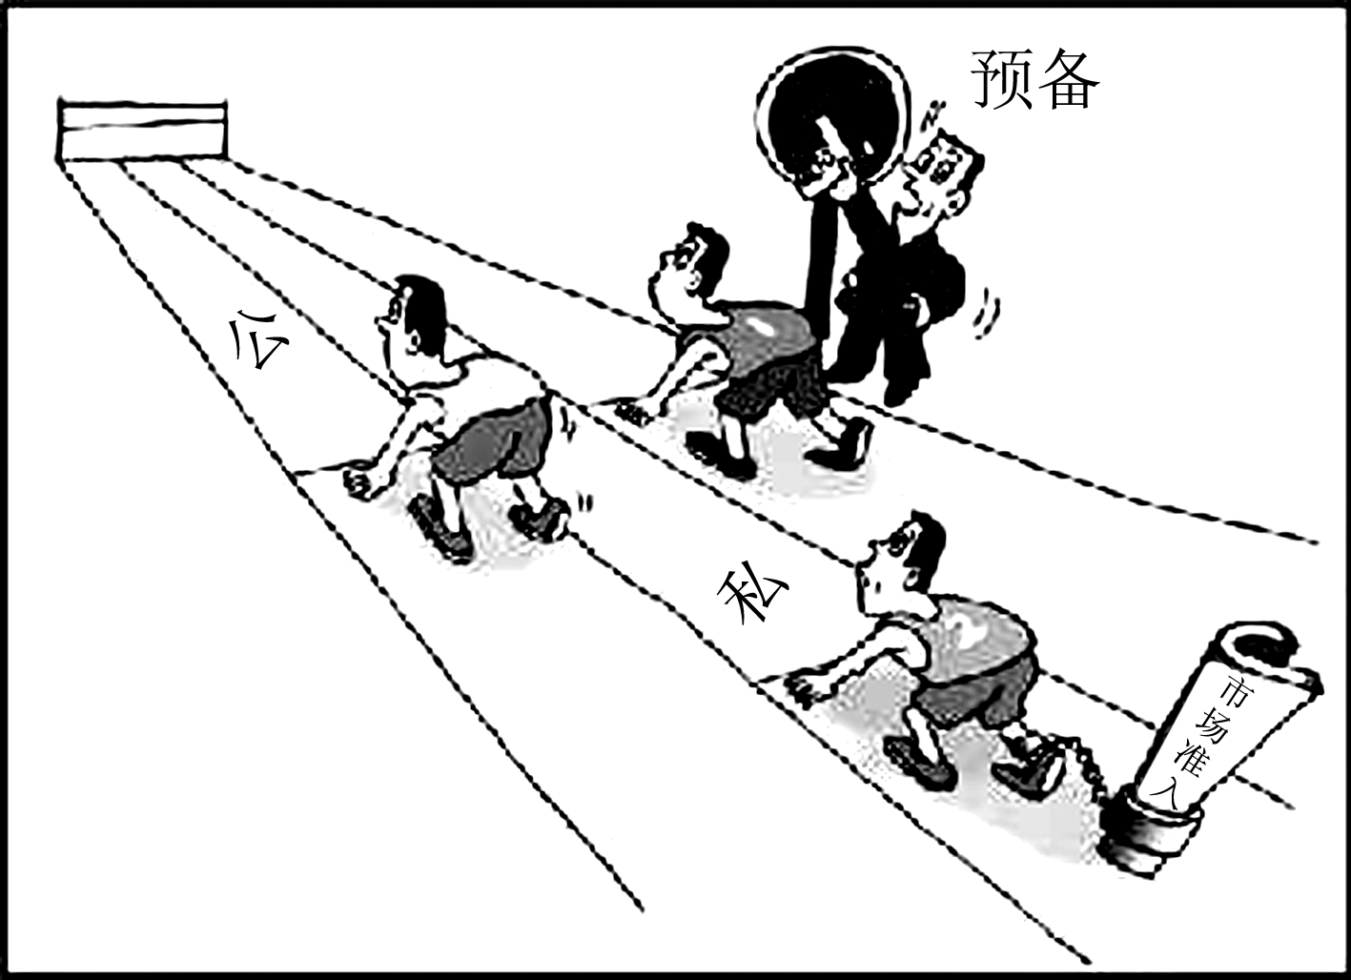
A．国有经济在国民经济中起主导作用
B．生产资料公有制是社会主义的根本经济特征
C．多种所有制经济可以发挥各自优势，共同发展
D．非公有制经济是社会主义经济的重要组成部分
6、要想克服漫画《不平等》中的现象，我们必须( )
A．建立公平、有序的市场竞争环境
B．放弃公有制经济的主体地位
C．发挥非公有制经济的积极作用
D．加强对非公有制经济的管理和引导
7、“十三五”期间，我国织起了世界上最大的基本医疗保障网，参保人数超过13.5亿人，参保率稳定在95%以上。织密基本医保网
①是通过再分配调节机制，保障公民健康权
②落实新发展理念，促进全体人民共享发展成果
③是运用初次分配机制，协调国家和个人利益关系
④统筹城乡社会发展，推动基本公共服务平均化
A．①② B．①④ C．②③ D．③④
8、2020年农民张某一家收入23 000元,其中承包耕地获得收入15 200元,入股村办企业分红收入4 000元,农闲时到私营企业打零工收入3 000元,种粮补贴、医疗报销等转移性收入800元。材料中张某一家的收入分配方式分别是( )
①承包耕地所获得的收入属于按劳分配所得 ②入股村办企业分红收入属于按劳分配所得
③打零工收入属于按生产要素分配所得
④种粮补贴、医疗报销等转移性收入属于初次分配所得
A.①② B.③④ C.①③ D.②④
9、人力资源社会保障部和财政部印发的《关于2020年调整退休人员基本养老金的通知》明确,从2020年1月1日起,为企业和机关退休人员提高基本养老金水平,总体调整水平为2019年退休人员月人均基本养老金的5%。这一措施有利于( )
A.提高劳动报酬在初次分配中的比重 B.完善按要素分配的体制和机制
C.发挥再分配调节作用促进社会公平 D.发挥社会保险规避风险的作用
10、城乡居民养老等民生问题是我国社会发展的短板所在。国务院常务会议指出,要以需求为导向发展养老服务,充分调动社会力量发展养老服务业,推进养老服务业供给侧结构性改革。这种做法( )
①有利于理顺政府与市场的关系,形成多样化的养老服务体系
②有利于进一步激发社会资本活力,提升公共产品供给质量
③取代由政府主导的传统养老供给模式,扩大养老服务供给
④有利于发挥市场在公共养老服务产品调节中的主导作用
A.①② B.①③ C.②④ D.③④
11、2020年4月，江苏省正式启动《划转部分国有资本充实社保基金实施方案》。方案明确，国有及国有控股大中型企业、金融机构纳入划转范围。划转部分国有资本充实社保基金（ ）
①说明社会保障资金主要来源于国有经济的利润
②是贯彻共享发展理念，解民生之忧的重要举措
③表明坚持经济社会发展水平与社会保障相适应
④体现国有企业是保障人民共同利益的重要力量
A. ①② B. ①③ C. ②④ D. ③④
12、 巨大的市场优势是中国经济保持韧性的一个重要因素。14亿多人口的庞大市场，4亿多中等收入群体的强大购买力，对产品品质、质量和性能要求的明显提高，是任何国家都无法比拟的。这一市场优势发挥作用的路径是（ ）
①消费潜力释放，热点不断涌现 ②支撑中国经济的高质量增长
③倒逼供给侧结构性改革 ④引导产品质量提升和产业转型
A. ①→③→④→② B. ①→③→②→④ C. ①→②→③→④ D. ①→④→③→②
13、新中国成立70多年来,城乡居民收入保持了快速增长。1949年我国居民人均可支配收入仅为49.7元,2018年居民人均可支配收入达到28 228元,名义增长566.6倍,扣除物价因素实际增长59.2倍,年均实际增长6.1%。材料表明( )
①人民获得感显著增强 ②要坚定不移把发展作为党执政兴国的第一要务
③我国已基本实现社会主义现代化 ④收入水平是影响消费水平的根本因素
A.①② B.①④ C.②③ D.③④
14、中国特色社会主义进入新时代,这是我国发展新的历史方位。新时代我国社会主要矛盾已经转化为人民日益增长的美好生活需要和不平衡不充分的发展之间的矛盾。这表明( )
①我国现阶段更加突出的问题是发展不平衡不充分
②我国社会主义初级阶段的基本国情已经发生改变
③我们必须大力提升发展质量和效益,推动社会全面进步
④我国已基本实现社会主义现代化,跻身创新型国家行列
A.①③ B.①④ C.②③ D.②④
15、中央农村工作会议指出，到2035年，乡村振兴取得决定性进展，农业农村现代化基本实现；到2050年，乡村全面振兴，农业强、农村美、农民富全面实现。实施乡村振兴战略要（ ）
①构建乡村治理新体系，激发乡村发展新活力
②坚持农村农业优先发展，推进农业农村现代化
③打好精准脱贫攻坚战，消除城乡发展差距
④实现农业反哺工业，统筹推进城乡融合发展
A．①② B．③④ C．①③ D．②④

二、非选择题：本大题共5小题，共55分。请运用所学相关知识对所提问题进行简明扼要的分析和说明。
16、阅读材料，完成下列要求。
材料一 “新消费”是由网络零售业所引领和发动的消费行伪，是指山数字投术等新技术、线上线下融合等新商业模式以及基于社交网络和新媒介的新消费关系所驱动的新消费行为。
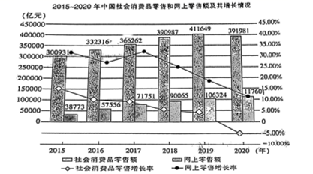
材料二 党的十九届五中全会提出，坚持扩大内需这个战略基点，加快培育完整内需体系。要求更加重视对接消费需求，加快发展新模式、新业态、断技术、新产品，加大城镇老旧小区、棚户区改造和农村危房改造力度。聚焦基础设施、农业农村和民生保障等既有需求又有空间的短板领域；鼓励企业加大设备更新和技术改造投资力度；扩大战略性新兴产业投资，推动先进制造业集群化发展等。
（1）解读材料一所反映的经济信息。（6分）

（2）结合材料二和所学经济生活知识，分析我国加快培育完整内需体系的积极影响。（9分）

17、阅读材料,完成下列问题。
“天下之大,黎元为先。”民生始终是党和政府关注的重点。习近平总书记指出,增进民生福祉是发展的根本目的。目前,我国经济长期向好的基本面没有改变,但经济社会发展不协调、民生保障相对滞后、收入差距拉大、消除贫困任务艰巨等问题依然存在。经济长期保持中高速增长,需要优化产业结构、化解过剩产能、推动产业迈向中高端水平,这就要求增加民生保障投入,促进养老服务、社区服务等新产业新业态的发展。
结合材料,运用经济生活知识,说明增加民生保障投入的意义,并从分配的角度为缩小收入差距提出建议。（15分）

18、疫情期间的社交隔离导致线下商品交易萎缩,“直播带货”火爆全国。
直播带货真的火
现场采摘的水果、现场制作的美食直观而充满诱惑,依顾客尺码现场试穿的服饰显得真实立体。田间地头、工厂车间直接供货,红包雨、购物券、秒杀满减……价格优惠直抵人心。与自己喜欢的明星、公益带货的官员即时互动使人感到亲切、愉悦、可信赖。足不出户、点击购买、坐等收货,疫情中宅男宅女们“云逛街、云购物”的热情高涨。一次直播带货,交易额动辄上亿。直播带货火了。
直播带货也“翻车”
直播带货火了,但是“翻车”事件也屡有发生。其主播售卖的“不粘锅”在现场演示中变成了“不！粘锅”;某主播直播时指使助手刷单数据造假的对话被网友录了下来;某主播因宣传高危商品、制造不实言论被直播平台封号;有的平台直播一卖了之,售后没有保障……“剁手一时爽,维权不敢想”,这是许多直播购物消费者面临过的尴尬处境。
结合材料,运用经济生活知识,回答下列问题：
（1）概括疫情期间直播带货火爆的原因。（4分）

（2）针对直播带货中存在的问题,分析怎样才能促使直播带货持续健康、走得更远。（9 分）

19、《国家和国际组织常识》
2020年1月,英国议会终于通过了约翰逊版的“脱欧”协议法案,并经女王签署后生效。1月29日,欧洲议会正式批准了英国脱欧协议,法国总统马克龙随即表示“英国脱欧的日子是令人悲伤的一天”并对英国进行警告。1月31日英国正式实现脱欧。虽然,有着700多年历史的英国议会被称为“议会之母”,这一直让英国人引以为傲,但受困于三年来“脱欧”引发的党派之争、府院之争,英国政府无法推进其他国内议程,造成经济濒临衰退,民众怨声载道,导致许多民众对英式民主深感失望。
结合材料,运用《国家和国际组织常识》的知识,回答下列问题：
（1）根据英、法政体,比较英国女王与法国总统在各自国家中的政治地位。(6分)

（2）从君主立宪制的实质角度,说明许多英国民众对英式民主深感失望的原因。（6分）

滨海县重点高中2020-2021学年高二下学期6月月考
政 治 参 考 答 案
一、选择题
1——5 DBBCC 6——10 AACCA 11——15 CDAACA
二、非选择题：
16. （1）①2015年-2019年中国社会消费品零售额和网上零售额持续增长，但2020年社会消费品零售额下降，网上零售额继续增长；（3分）②社会消费品零售增长率和网上零售增长率持续下降。（3分）
（2）①重视对接消费需求，有利于发挥超大规模市场消费潜力，消费反作用于生产，发挥消费对经济的基础性作用，拉动经济发展；②有利于提高人民的消费水平，改善消费结构，满足人民对美好生活的需要；费所形成的新的需要，对生产的调整和升级起着导向作用；③一个新的消费热点的出现，往往能带动一个产业的出现和成长，加快发展新模式、新业态、断技术、新产品；④有利于推进科技创新及其他各方面创新，有利于加快推进数字经济、智能制造、生命健康、新材料等战略性新兴产业，形成更多新的增长点、增长极；⑤鼓励企业加大设备更新和技术改造投资力度，有利于加快建设创新引领、协同发展的现代产业体系，提升高质量实体经济供给能力，推动先进制造业集群化发展。（第出任意3点得9分）
17.意义:①有利于扩大消费,保障和提高人民生活水平; (2分）
②有利于促进相关产业和业态发展,优化产业结构; (2分）
③有利于缩小贫富差距,促进社会稳定,为经济保持高质量发展提供保障。 (2分）
建议:①坚持和完善按劳分配为主体、多种分配方式并存的分配制度,初次分配和再分配都要兼顾效率与公平。②坚持居民收入增长和经济发展同步、劳动报酬增长和劳动生产率提高同步。③要规范收入分配秩序，扩大中等收入群体，增加低收入者收入，调节过高收入，取缔非法收入。④再分配更加注重公平,健全再分配调节机制,⑤完善个人收入分配,消除贫困等。⑥要重视发挥第三次分配作用，发展慈善等。(每一点2分，答出5点得10分)
18.（1）①为推动受疫情影响陷于停顿的社会经济尽快复苏,社会各界纷纷加入直播带货行列; ②商品性价比高,刺激了购买欲望;良好的购物体验,增强了消费意愿; ③被疫情抑制的消费需求在线上找到了释放的出口。（答出任意2点得4分）
(2) ①带货者应诚信经营,保证商品质量; ②平台应加强审核,搞好售后服务;③政府应加强市场监管,健全社会征信体系;④消费者要善于运用法律武器维护自己的合法权益。（答出任意3点得6分）
19（1）二者虽都是国家元首,英国国王一般只承担礼仪性职责,是虚位君主,（3分）而法国总统则是国家行政权力的中心。（3分）
（2）英国实行议会制君主立宪制政体,是英式民主的重要内容。这一政体本质上是资产阶级政权的一种组织形式。（2分）
“脱欧”引发的党派之争、府院之争,提供民主的“假象”,实质上是资本主义制度下的政治竞争关系,在维护资产阶级的根本利益上是一致的。（2分）
而“脱欧”之争影响英国政府无法推进其他国内议程,造成经济濒临衰退,无法有效解决民众面临的实际问题,以至于许多民众对英式民主深感失望。（2分）

